歸仁國中102學年度 「特殊教育宣導活動」--第二波 特別報導

- 學習中心師生於上學期12/6(五)參訪台南市心智關顧協會，將校內募集的15910 張發票，捐送至該協會感謝全校師生共襄盛舉「用發票送愛心」!!

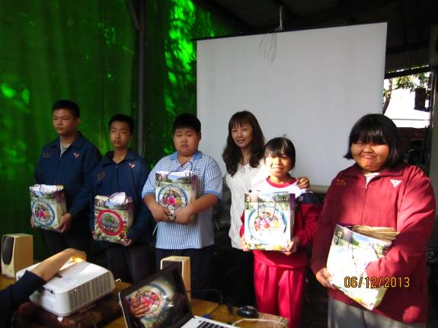
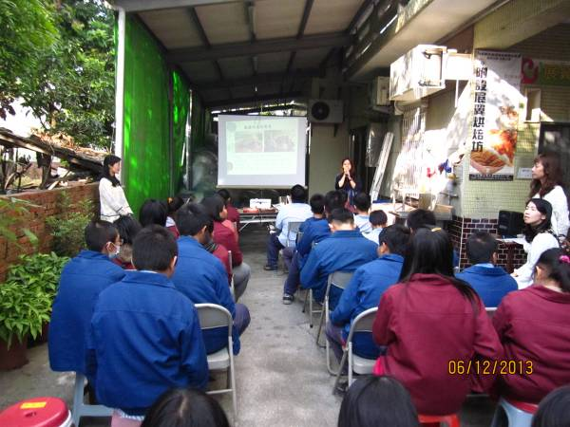

- 學習中心於上學期12/6(五)舉辦戶外教學活動，全體老師將帶領28位學生前往七股黑面琵鷺生態展示館與鹽博館進行參訪與體驗，大夥兒度過充實的一天並對黑面琵鷺生態保育與早期製鹽有更進一步的認識!

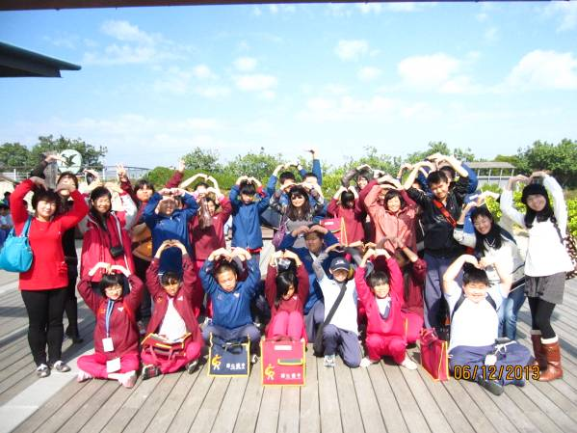
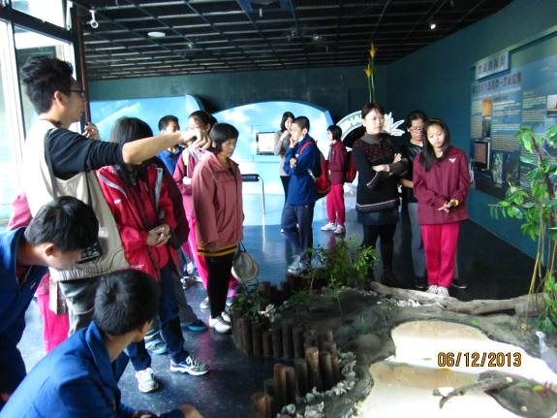

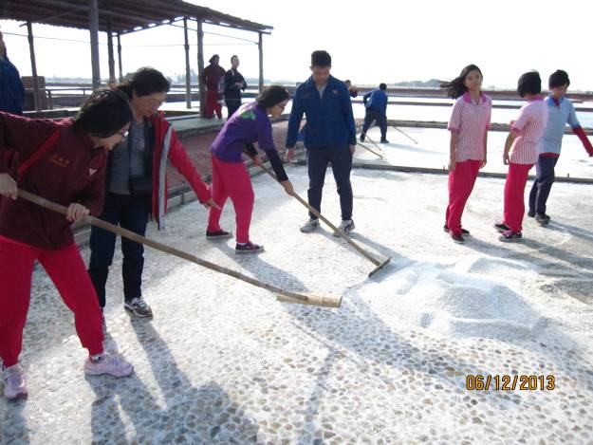
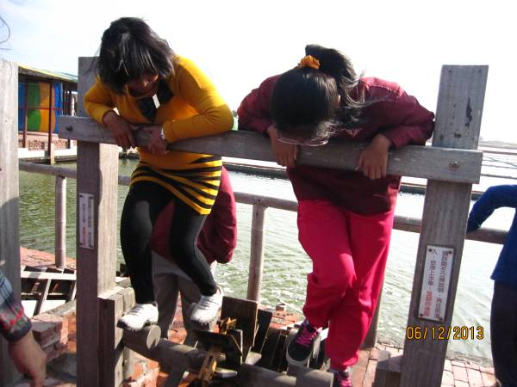

- 學習中心於上學期12/24(二)下午，帶三年級領身障手冊學生前往新化高工進行參訪活動，讓即將面臨升學的三年級學生能對高中職的就學環境有更深的瞭解，也能為自己進行職業試探。
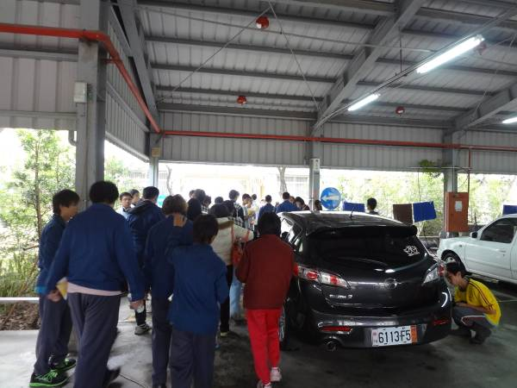
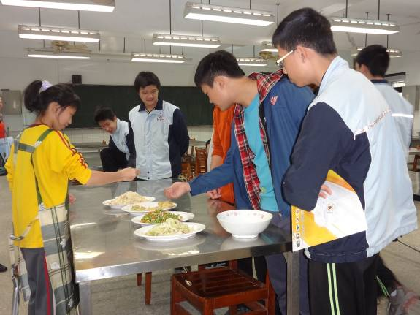

- 學習中心於104.01.06邀請『台南市心智障礙關顧協會』進行入校宣導活動，活動有介紹協會、認識零短托及庇護小作手，以及身心障礙孩子的歌舞表演，宣導對象為本校二年級師生，感謝二年級師生熱情參與！！
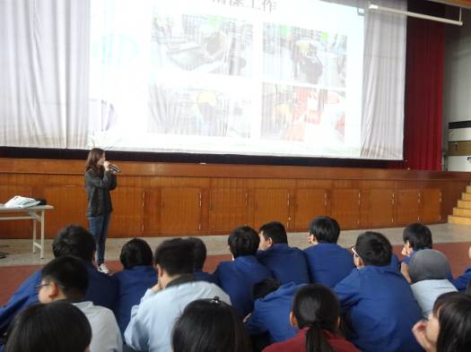
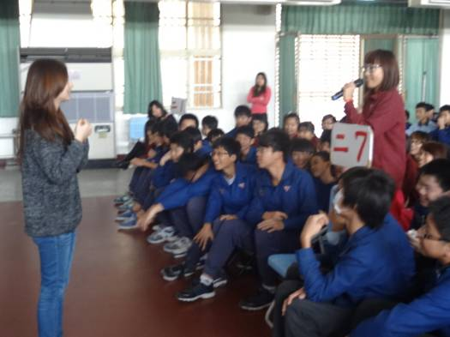

- 本學年度學習中心於期初104.02.13(四)舉辦感恩同歡會，活動內容包含感恩小天使、殘障體驗活動、學生才藝表演以及摸彩活動，共有學生 42 人、小天使23人共同參與活動，也感謝校長、輔導主任與資料組長熱情參與，學生於活動中培養感恩的心並提供學生自我肯定的機會，也達成融合教育的目標。
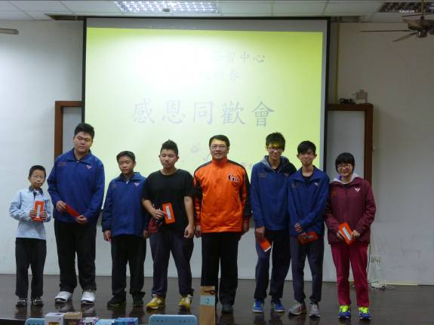
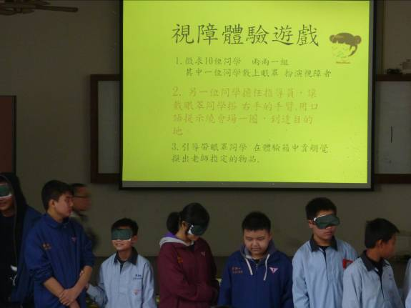

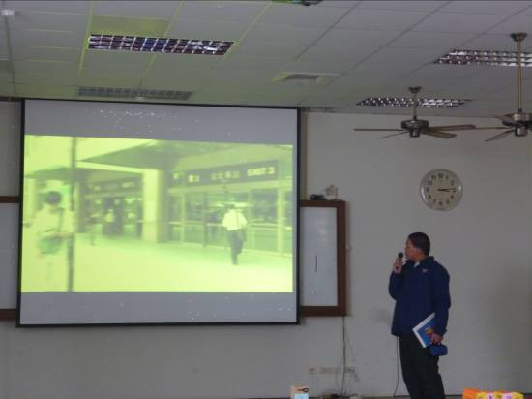
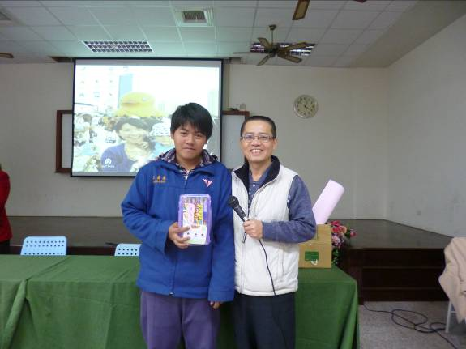

- 活動預告:
4月份搭配園遊會活動預計舉辦校園無障礙空間宣導及園遊會當日『展翼烘培坊』會入校進行義賣活動，屆時亦歡迎大家熱情參與！！

